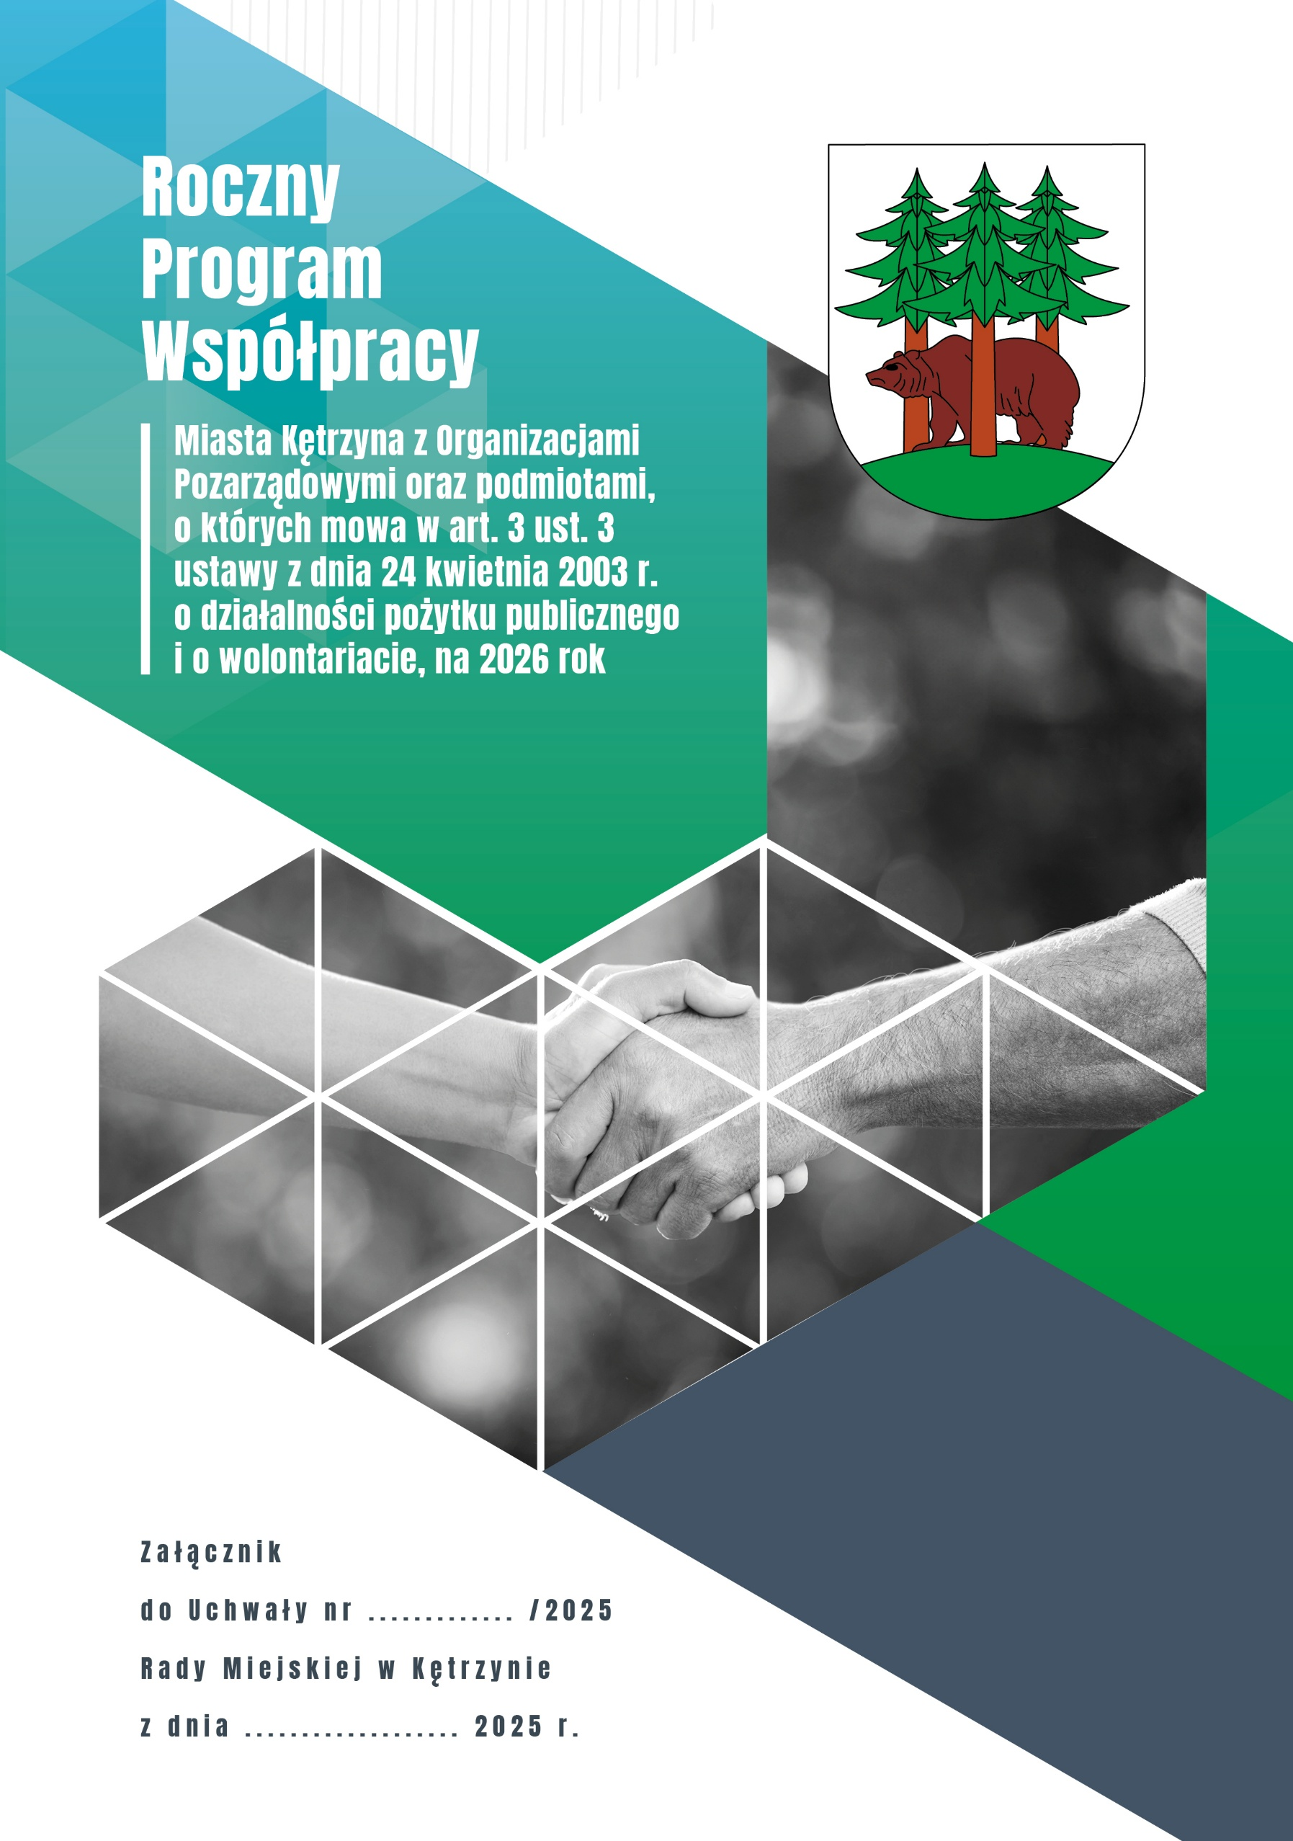

Wstęp
Roczny Program Współpracy Miasta Kętrzyna z Organizacjami Pozarządowymi oraz podmiotami, o których mowa w art. 3 ust. 3 ustawy o działalności pożytku publicznego
i o wolontariacie, tworzony jest na podstawie art. 5a tej ustawy.
Miasto Kętrzyn stale podejmuje działania ukierunkowane na zaspokajanie potrzeb lokalnej społeczności, przy ich jednoczesnej identyfikacji.
Rozwój miasta jest ściśle związany z aktywnością organizacji pozarządowych, przy udziale których odbywa się realizacja zadań publicznych. Działania podejmowane przez organizacje pozarządowe określone w Rocznym Programie w znaczący sposób wpływają na pełniejsze zaspokajanie potrzeb mieszkańców Kętrzyna, poprawę warunków życia oraz umacnianie partnerstwa z samorządem, stają się elementem lokalnej polityki społecznej i finansowej Miasta Kętrzyna.
Organizacje pozarządowe realizują działalność pożytku publicznego, poprzez którą istotnie wpływają na budowanie więzi społecznej oraz integrację mieszkańców miasta.
W Rocznym Programie opracowano kluczowe zasady, zakres oraz formy współpracy organizacji pozarządowych z miastem Kętrzynem, która odbywa się na zasadzie finansowania bądź dofinansowania z budżetu miasta.
Jednym z najważniejszych zakładanych efektów niniejszej współpracy jest podniesienie jakości życia lokalnej społeczności, a także stałe i efektywne prowadzenie działalności ukierunkowanej na rzecz mieszkańców.
Przyjęcie dokumentu przez Radę Miejską w Kętrzynie jest jednoznaczne z chęcią nawiązania współpracy z organizacjami pozarządowymi i innymi podmiotami wymienionymi w art. 3 ust. 3 ustawy o działalności pożytku publicznego i o wolontariacie, w obszarze realizowanych zadań, przy zachowaniu dbałości o poprawny rozwój współpracy, przebiegającej w doskonaleniu komunikacji i oparciu o wzajemne zaufanie.

Rozdział 1

Postanowienia ogólne
§ 1. 1. Ilekroć w programie jest mowa o:
- ustawie – należy przez to rozumieć ustawę z dnia 24 kwietnia 2003 r. o działalności pożytku publicznego i o wolontariacie (Dz. U. z 2024 r. poz. 1491),
- organizacji pozarządowej – należy przez to rozumieć prowadzące działalność pożytku publicznego podmioty wymienione w art. 3 ust. 2 i 3 ustawy,
- Rocznym Programie- należy przez to rozumieć Roczny Program Współpracy Miasta Kętrzyna z Organizacjami Pozarządowymi oraz podmiotami, o których mowa w art. 3 ust. 3 ustawy o działalności pożytku publicznego i o wolontariacie.
- zadaniach publicznych – należy przez to rozumieć zadania określone w art. 4 ustawy,
- trybie pozakonkursowym – należy przez to rozumieć tryb zlecania realizacji zadań publicznych organizacjom pozarządowym z pominięciem otwartego konkursu ofert, określony w art. 19a ustawy,
- Burmistrzu Miasta – należy przez to rozumieć Burmistrza Miasta Kętrzyna,
- Mieście – należy przez to rozumieć Miasto Kętrzyn,
- Radzie – należy przez to rozumieć Radę Miejską w Kętrzynie,
- mieszkańcach – należy przez to rozumieć mieszkańców Miasta Kętrzyna.
- Program obejmuje współpracę Miasta z organizacjami pozarządowymi działającymi na rzecz Miasta i jego mieszkańców.
Rozdział 2
Cel główny i cele szczegółowe programu
§ 2. 1. Głównym celem Programu jest budowanie i umacnianie partnerstwa pomiędzy samorządem, a organizacjami pozarządowymi w zakresie zaspokajania potrzeb społecznych mieszkańców poprzez wspieranie rozwoju organizacji działających na terenie Miasta.
- Szczegółowymi celami Programu są:
- poprawa jakości życia mieszkańców poprzez pełniejsze zaspokajanie ich potrzeb,
- inicjowanie i propozycje nowatorskich rozwiązań dotyczących realizacji zadań publicznych w różnych obszarach, wychodząc naprzeciw oczekiwaniom i dążeniom społecznym oraz umożliwiającym rozwiązywanie problemów lokalnych,
- integracja podmiotów publicznych i pozarządowych kreujących i realizujących politykę lokalną w sferze zadań publicznych,
- integracja lokalnych organizacji obejmujących zakresem działania sferę zadań publicznych,
- promocja Miasta.
Rozdział 3
Zasady współpracy
§ 3. Współpraca Miasta z organizacjami odbywać się będzie z poszanowaniem zasad:
- pomocniczości – władze Miasta uznają prawo organizacji pozarządowych do samodzielnego definiowania i rozwiązywania problemów społeczności, określania sposobów realizacji zadań. Rolą samorządu jest przede wszystkim pobudzanie i wspieranie inicjatyw oddolnych i ich uzupełnianie, a także promowanie dobrych praktyk w celu ich upowszechnienia;
- suwerenności stron – Miasto gwarantuje niezależność i podmiotowość organizacji pozarządowych, ich związków i reprezentacji oraz równość organizacji realizujących Program. Wykonując zadania na zlecenie samorządu organizacje powinny działać
w granicach obowiązujących przepisów i uregulowań prawnych;
- partnerstwa – Miasto traktuje organizacje jako równoprawnych partnerów w definiowaniu problemów społecznych, określaniu sposobów ich rozwiązywania oraz realizacji zadań publicznych, przez co oczekuje od organizacji aktywnego uczestnictwa w realizacji działań wynikających ze współpracy;
- efektywności – Miasto i organizacje wspólnie dążą do osiągnięcia możliwie najlepszych efektów realizacji zadań publicznych. Samorząd oczekuje od organizacji innowacyjnych projektów, rzetelnej realizacji przyjętych zadań, wywiązywania się ze zobowiązań merytorycznych, finansowych i sprawozdawczych;
- uczciwej konkurencji – Miasto udziela wszystkim zainteresowanym podmiotom tych samych informacji odnośnie wykonywanych zadań, a także stosuje takie same kryteria oceny zgłoszonych ofert;
- jawności – władze Miasta będą udostępniały informacje na temat zamiarów, celów
i środków przeznaczonych na realizację zadań publicznych oraz o dotychczas ponoszonych kosztach prowadzenia takich samych zadań. Samorząd będzie dążył do tego, aby informacje o współpracy z organizacjami były powszechnie dostępne, jasne i zrozumiałe, zarówno w zakresie stosowanych procedur i kryteriów przyznawania dotacji, jak i celów oraz środków przeznaczonych na realizację zadań publicznych.
Rozdział 4
Zakres przedmiotowy
§ 4. Przedmiotem współpracy organów Miasta z organizacjami jest:
- realizacja zadań gminy określonych w obowiązujących przepisach,
- podwyższenie efektywności działań kierowanych do mieszkańców Miasta,
- określenie potrzeb społecznych i sposobu ich zaspokajania,
- konsultowanie projektów uchwał Rady w dziedzinach dotyczących działalności statutowej organizacji pozarządowych oraz podmiotów wymienionych w art. 3 ust. 3 ustawy na etapie ich tworzenia.
Rozdział 5
Formy współpracy
§ 5. 1. Współpraca finansowa oparta o następujące założenia:
  - zlecanie realizacji zadań publicznych w trybie otwartego konkursu ofert, chyba, że odrębne przepisy przewidują inny tryb zlecenia, na zasadach określonych w ustawie,
  - zadania publiczne mogą być zlecone w formie powierzenia lub wsparcia wraz
z udzieleniem dotacji na ich realizację, organizacjom pozarządowym prowadzącym działalność statutową w dziedzinie objętej konkursem,
  - na wniosek organizacji pozarządowej, Miasto może zlecić w trybie pozakonkursowym (art. 19a ustawy) realizację zadania publicznego o charakterze lokalnym, z pominięciem procedury konkursowej,
  - organizacja pozarządowa może z własnej inicjatywy złożyć wniosek na realizację zadania publicznego na zasadach określonych w art. 12 ustawy.
- Współpraca pozafinansowa obejmuje m.in.:
- wzajemne informowanie się o planowanych działaniach,
- realizację wspólnych projektów i inicjatyw na rzecz społeczności lokalnej,
- konsultowanie z organizacjami pozarządowymi odpowiednio do zakresu ich działania projektów aktów prawa miejscowego,
- udzielanie przez Burmistrza honorowego patronatu działaniom lub programom prowadzonym przez organizacje pozarządowe,
- udzielanie rekomendacji organizacjom pozarządowym poszukującym środków finansowych z innych źródeł,
- użyczanie bądź wynajmowanie na preferencyjnych warunkach lokali i budynków komunalnych oraz udostępnianie lokalu na spotkania organizacji,
- promowanie przez Miasto działalności organizacji pozarządowych i pomoc
w tworzeniu ich dobrego wizerunku.
Rozdział 6
Priorytetowe zadania publiczne
§ 6. 1. W roku 2026 Miasto będzie wspierać lub powierzać organizacjom pozarządowym realizację zadań publicznych z zakresu:
- ochrony zdrowia:
a) promocja, profilaktyka i ochrona zdrowia, szczególnie w obszarach, które nie są dostatecznie zabezpieczone w ramach systemu ochrony zdrowia,
b) działania profilaktyczne wśród dzieci i dorosłych,
c) aktywizacja psychofizyczna osób starszych,
d) popularyzowanie zdrowego trybu życia,
e) upowszechnianie wiedzy na temat udzielania pierwszej pomocy przedmedycznej,
f) działania wspierające osoby niepełnosprawne,
g) prowadzenie stacji socjalnej,
h) propagowanie idei honorowego krwiodawstwa.
- kultury i ochrony dziedzictwa narodowego:
a) organizowanie wydarzeń kulturalnych wzbogacających ofertę Miasta,
b) wspieranie inicjatyw tworzących warunki do rozwoju form twórczości artystycznej,
c) działania na rzecz wzmocnienia roli kultury w budowaniu aktywności społecznej,
d) wspieranie działań zmierzających do ochrony, zachowania i rozwoju mniejszości narodowych i etnicznych oraz budowanie dialogu między nimi,
e) wspieranie działalności artystycznej osób niepełnosprawnych,
f) ochrona i popularyzowanie tradycji kulturowych regionu i jego mieszkańców.
- oświaty i wychowania oraz edukacyjnej opieki wychowawczej:
- realizacja programów wychowawczych oraz zapewnienie zajęć profilaktyczno-psychoedukacyjnych wspomagających dzieci i młodzież, w tym przeciwdziałanie różnym formom wykluczenia społecznego,
- działania edukacyjne, promowanie dzieci i młodzieży uzdolnionej,
- upowszechnianie wiedzy wśród dzieci i młodzieży,
- organizacja działań edukacyjnych podczas ferii zimowych i wakacji letnich,
- wspieranie aktywności oraz wyrównywanie szans edukacyjnych dzieci i młodzieży,
- promocja aktywnego spędzania czasu wolnego, w tym organizacja wypoczynku dzieci
i młodzieży oraz osób niepełnosprawnych,
- działania na rzecz integracji europejskiej oraz rozwijania kontaktów i współpracy
w zakresie edukacji, oświaty i wychowania.
- kultury fizycznej:
- organizacja szkoleń dla uzdolnionych sportowo mieszkańców uczestniczących we współzawodnictwie organizowanym przez okręgowe lub polskie związki sportowe,
- organizacja i uczestnictwo w lokalnych, regionalnych, ogólnopolskich
i międzynarodowych imprezach sportowych, rekreacyjnych i turystycznych,
- wspieranie udziału organizacji pozarządowych w przedsięwzięciach sportowych promujących Miasto,
- podejmowanie wspólnych inicjatyw i przedsięwzięć na rzecz rozwoju kultury fizycznej,
- wspieranie upowszechniania różnorodnych form aktywności sportowej,
- udział zespołów kętrzyńskich w grach zespołowych w rozgrywkach ligowych,
- wspieranie organizacji imprez i widowisk sportowych oraz rekreacyjnych
ze szczególnym uwzględnieniem osób niepełnosprawnych,
- wspieranie programów sportowo – rekreacyjnych i bezpiecznego zagospodarowania czasu wolnego.
- ekologii i ochrony zwierząt:
- wspieranie edukacji ekologicznej dzieci i młodzieży oraz mieszkańców miasta,
- ochrona przyrody – kształtowanie postaw przyjaznych środowisku,
- wspieranie ruchu rowerowego,
- wsparcie organizacji pozarządowych zajmujących się ochroną zwierząt,
- realizacja programu opieki nad zwierzętami bezdomnymi oraz zapobiegania bezdomności zwierząt,
- wspieranie leczenia i rehabilitacji dzikich zwierząt z terenu miasta.
- profilaktyki i rozwiązywania problemów alkoholowych oraz przeciwdziałania narkomanii:
- organizowanie kolonii, obozów terapeutycznych i wyjazdów dla rodzin, w których występują problemy związane z uzależnieniami, jak również zagrożonych alkoholizmem lub narkomanią, mających na celu poprawę ich funkcjonowania oraz pokazanie innego stylu życia, ze szczególnym uwzględnieniem osób narażonych na działanie czynników ryzyka,
- organizowanie imprez i uroczystości promujących zdrowy styl życia bez alkoholu
i innych używek,
- zwiększenie dostępności pomocy terapeutycznej i rehabilitacyjnej dla osób uzależnionych od alkoholu i narkotyków oraz dla ich rodzin,
- organizacja czasu wolnego dla osób z grup szczególnego ryzyka,
- prowadzenie świetlic środowiskowych, opiekuńczo – wychowawczych, terapeutycznych
i socjoterapeutycznych,
- prowadzenie działań edukacyjno – informacyjnych.
- turystyki i krajoznawstwa:
- wspieranie działań mających na celu lepsze i pełniejsze wykorzystanie walorów turystycznych, krajoznawczych i rekreacyjnych Miasta,
- organizacja rajdów, imprez, wycieczek i spacerów po mieście, upowszechniających wiedzę o Kętrzynie.
- Burmistrz, na wniosek organizacji pozarządowej lub na podstawie własnego rozeznania potrzeb lokalnych w ramach posiadanych środków finansowych, może określić w ciągu roku kolejne zadania i ogłosić otwarte konkursy ofert na ich realizację.
Rozdział 7
Wysokość środków planowanych na realizację programu
§ 7. 1. Łączna wysokość środków zaplanowanych na realizację zadań publicznych w ramach Programu w roku 2026 wynosi 772 500,00 zł.
- Ostateczną wysokość środków przeznaczonych na realizację zadań w ramach Programu określać będzie budżet Miasta na rok 2026.
Rozdział 8
Okres realizacji rocznego programu
§ 8. 1. Program realizowany jest w okresie od 1 stycznia do 31 grudnia 2026 r. z zastrzeżeniem ust. 2.
- Termin realizacji zadań publicznych we współpracy z podmiotami prowadzącymi działalność pożytku publicznego zostanie określony każdorazowo w ogłoszeniu
o otwartym konkursie ofert.
Rozdział 9
Sposób realizacji rocznego programu
§ 9. 1. Podmiotami uczestniczącymi w realizacji Programu są:
  - Rada w zakresie wyznaczania kierunków współpracy Miasta z organizacjami pozarządowymi oraz określania wysokości środków przeznaczonych na finansowanie bądź dofinansowanie zadań realizowanych przez organizacje pozarządowe,
  - Burmistrz Miasta w zakresie bieżącej współpracy z organizacjami pozarządowymi,
  - Pracownik Urzędu Miasta ds. współpracy z organizacjami pozarządowymi jako koordynator realizacji Programu,
  - organizacje pozarządowe w zakresie odpowiadającym działaniom Miasta.
- Burmistrz Miasta ogłasza otwarty konkurs ofert na zasadach określonych w ustawie z dnia 24 kwietnia 2003 r. o działalności pożytku publicznego i o wolontariacie (Dz.U. z 2024 r. poz. 1491), ustawie z dnia 11 września 2015 r. o zdrowiu publicznym (Dz. U. z 2024 r. poz. 1670, z 2025 r. poz. 340) oraz uchwale Nr VII/42/11 Rady Miejskiej w Kętrzynie z dnia 31 marca 2011 r. w sprawie określenia warunków i trybu finansowania rozwoju sportu przez Gminę Miejską Kętrzyn.
Rozdział 10
Sposób oceny realizacji Rocznego Programu
§ 10. 1. Ustala się następujące mierniki oceny realizacji Programu:
- liczba ogłoszonych otwartych konkursów ofert,
- liczba ofert złożonych w otwartych konkursach ofert oraz liczba organizacji, które przystąpiły do konkursu,
- liczba zawartych umów z organizacjami na realizację zadań publicznych,
- liczba umów, które nie zostały zrealizowane lub zostały rozwiązane z przyczyn niezależnych od organizacji,
- całkowity koszt realizacji poszczególnych zadań publicznych,
- wysokość dofinansowania udzielonego przez Gminę na realizację poszczególnych zadań publicznych.
- Bieżącym monitoringiem realizacji zadań publicznych i złożeniem sprawozdania zajmuje się pracownik Urzędu Miasta ds. współpracy z organizacjami pozarządowymi.
Rozdział 11
Tryb powoływania i zasady działania komisji konkursowych do opiniowania ofert w otwartych konkursach ofert
§ 11. 1. Burmistrz Miasta Kętrzyna w formie zarządzenia powołuje komisję konkursową do ogłoszonego konkursu w celu opiniowania ofert złożonych w otwartych konkursach ofert.
- Komisja obraduje na posiedzeniach zamkniętych, bez udziału oferentów.
- Obsługę administracyjno-biurową komisji konkursowych prowadzi pracownik Urzędu Miasta ds. współpracy z organizacjami pozarządowymi.
- Z prac komisji konkursowych sporządzany jest protokół.
- Pracą komisji konkursowej kieruje Przewodniczący, który wyznacza termin jej posiedzenia.
- Do ważności podejmowanych przez komisję decyzji wymagana jest obecność co najmniej połowy jej składu.
- Komisja przedstawia Burmistrzowi Miasta pisemną opinię dotyczącą każdej oferty złożonej w konkursie. Przy opiniowaniu ofert uwzględnia się kryteria określone
w ustawie i ogłoszeniu konkursowym.
Rozdział 12
Sposób tworzenia rocznego programu oraz przebieg konsultacji
§ 12. 1. Projekt programu współpracy został opracowany w oparciu o program na rok 2025
z uwzględnieniem doświadczeń wynikających z jego realizacji oraz po konsultacjach przeprowadzonych w terminie od …………2025 r. do ………..2025 r. z organizacjami pozarządowymi oraz podmiotami wymienionymi w art. 3 ust. 3 ustawy, funkcjonującymi na terenie Miasta, w sposób określony w uchwale Nr III/16/10 Rady Miejskiej w Kętrzynie
z dnia 16 grudnia 2010 r. w sprawie określenia szczegółowego sposobu konsultowania z radą działalności pożytku publicznego lub organizacjami pozarządowymi i podmiotami wymienionymi
w art. 3 ust. 3 ustawy o działalności pożytku publicznego i o wolontariacie projektów aktów prawa miejscowego w dziedzinach dotyczących działalności statutowej tych organizacji.
  - Termin na wniesienie uwag do w/w Programu wynosił …………. dni.
  - W wyniku przeprowadzonych konsultacji wpłynęły/nie wpłynęły* uwagi do konsultowanego projektu programu. *wybrać właściwe
  - Prace nad rocznym Programem Współpracy na 2026 rok z organizacjami pozarządowymi oraz wyniki konsultacji zostały zamieszczone na stronie www.miastoketrzyn.pl zakładka- organizacje pozarządowe oraz www.bip.miastoketrzyn.pl zakładka- organizacje pozarządowe.
Opracowała: Sylwia Szczudło

